
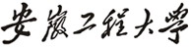

高级语言程序设计课程设计说明书

设计题目： 商品库存管理系统
学生姓名： 孙海博
学 号： 3190701313
专业班级： 计算机193
学 院： 计算机与信息学院
指导老师： 李志玲 汪婧

高级语言程序设计课程设计任务书

一、课程设计题目： 商品库存管理系统
二、设计任务和内容

本课程设计的内容共有3道大题。第1、2题多为应用类题目，第3题为综合类题目，涉及循环、数组、函数、链表等主要知识点。针对选题，实现三道大题，并进行综合设计与实现。具体任务包括：
1、熟悉实训教材中的课程设计的目的、要求与过程。
2、掌握实训教材中的课程设计的内容。
3、针对选题进行需求分析，特别是功能分析，划出功能图。
4、算法分析与设计，写出每个模块的设计思想，画出每个算法的流程图或N-S图。
5、编写源程序。
6、静态走查程序和上机调试程序，写出调试报告。
7、综合程序。如果三道题目实现时，是以三个程序独立完成的，则将三道题目，组合成一个程序（以命令菜单的方式，供用户选择每题实现的功能），并进行调试。也可以在开始设计时就以一个程序实现，通过菜单的方式实现功能的选择。
8、书写上述文档和撰写课程设计说明书。
三、设计步骤和要求
1、设计步骤
首先进行相关资料查阅和学习、调查研究，了解基本的业务流程和系统功能、数据需求。然后结合软件工程的理论完成设计任务，主要包括需求分析、总体设计以及详细设计、编码与调试部分。
2、课程设计说明书要求与格式
(1) 基本要求：
①能反映完成了上述设计内容要求。
② 要求撰写不少于5000个文字（20页）的文档。
③ 文档中至少要包括：主要功能分析、系统功能结构图、算法流程图、系统运行与调试截图、总结、参考文献。
④ 课程设计说明书可以打印或手写，其中用户界面设计、程序运行与调试需要截图打印。
(2) 文档格式要求
① 封面
② 前言
③ 目录
④ 课程设计任务书（须有指导教师签名及日期）
⑤ 正文（分章、层次等，每一章从新一页开始）（每章内容参考如下：）
．第1章 概述
包括课题的课程设计的目的与要求、选题的内容、设计的过程、开发环境等内容。
．第2章 需求分析
描述完成哪些功能，以及每一个功能所完成的任务。
．第3章 系统设计
3.1总体设计
画出系统功能结构图。
． 3.2详细设计
画出主要算法的流程图。
确定程序中所用的主要数据的数据类型，选择所用的数据结构，如：结构体、数组、链表等。
列出程序中用到的所有函数的名称、功能，调用关系。
界面设计
第4章 编码
列出程序中结构体类型的定义。
列出程序中全局变量、程序中通用的符号常量。
列出自己设计的所有函数的原型，并说明功能、参数的意义。
给出主要功能的代码并有适当的注释。
第5章 运行与调试
运行、调试程序并截图，进行说明调试的目的与结果。初步学会软件测试。
第6章 小结
对本次课程设计过程中的收获、体会以及不足或存在的问题进行总结。
参考文献
附录：第4章没有列出的代码
(3) 装订要求
课程设计报告必须按要求和顺序装订，封面的指导老师必须和课表中课程设计指导老师一致，不一定是理论课老师。

教师签名：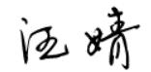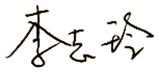

日 期：2020年6月13日

前言

本次课题设计分为三大部分：1.回文数打印。2.自动发牌系统。3.商品库存管理系统。具体实现的功能以及如何实现都会在下文中一一展示。

本次课题设计主要使用了C语言中循环，单链表创建，函数调用等基本功能，首先亲自体验了C语言做系统的双重性，虽然代码结构清晰，但是代码实现过程却显得十分琐碎，对比同种功能不同编程语言，代码量较大，但是使用C语言做出的系统也拥有着占用内存小，运算速度快的特点，这次做的只是简易的小系统，与其他编程语言相比不占优势，但后期投入大型系统使用必将发挥其独特作用。

商业是国民经济的命脉所在，而商品的库存管理又同时对商业起到至关重要的作用，便捷高效的商品库存管理系统可以极大的提高商家对自己的商品库存的把控，从而获得最大的经济效益。而本次实现的商品库存管理程序设计恰恰就利用了C语言程序解控清晰，运行内存极小的优势，实现了录入、添加、修改、删除、查询、输出和对库存量的排序等具体简便且实用的功能。

目 录

第1章 概述………………………………………………………………………………1
1.1 本次课程设计基本情况………………………………………………………………1
1.2 设计过程………………………………………………………………………………1
1.3 开发环境………………………………………………………………………………1
第2章 需求分析……………………………………………………………………………2
2.1 数据需求………………………………………………………………………………2
2.2 功能需求………………………………………………………………………………2第3章 系统设计…………………………………………………………………………3
3.1 总体设计………………………………………………………………………………3
3.2 详细设计………………………………………………………………………………3
第4章 编码………………………………………………………………………………8
第5章 运行与调试………………………………………………………………………17
第6章 结论与展望………………………………………………………………………23

致谢………………………………………………………………………………………………24参考文献………………………………………………………………………………………25
附录……………………………………………………………………………………………26

插图列表
图2-1功能需求 ………………………………………………………………………………2
图3-1 总体功能 ……………………………………………………………………………3
图3-2 回文数实现……………………………………………………………………………4
图3-3 洗牌操作………………………………………………………………………………4
图3-4 修改商品库存量………………………………………………………………………5
图3-5 删除商品信息…………………………………………………………………………5
图3-6 显示商品信息…………………………………………………………………………6
图3-7 降序排序商品库存量…………………………………………………………………6
图5-1 进入主菜单…………………………………………………………………………17
图5-2 选择回文数…………………………………………………………………………17
图5-3 自动发牌主菜单……………………………………………………………………18
图5-4 自动发牌发牌功能…………………………………………………………………18
图5-5 商品库存管理系统主菜单…………………………………………………………19
图5-6 录入商品信息………………………………………………………………………19
图5-7 查找商品库存量……………………………………………………………………20
图5-8 修改商品库存量……………………………………………………………………20
图5-9 删除商品信息………………………………………………………………………21
图5-10 显示商品信息……………………………………………………………………21
图5-11 商品库存量排名…………………………………………………………………22

第1章 概述

  - 本次课程设计基本情况

本次课程设计主要分为三个部分，前面已经提及，不在此做相关赘述。简要说明一下回文数输出打印，自动发牌系统的相关实现。主要说明商品库存管理系统的目的是对商品库存相关信息进行管理，如商品名称、商品编号、商品库存量等信息。具体要求做到建立商品的存储结构，录入商品库存量相关信息，查找某个商品的库存量，修改某个商品的库存量，删除某个商品库存的相关信息，插入某个商品的相关信息，统计商品的库存总量，并对每类商品的库存量进行排名。

  - 设计过程

本次系统设计回文数统计使用了常用的循环结构寻找符合条件的回文数，自动发牌使用了相关随机函数去实现洗牌功能，再通过循环输出，得到具体发牌信息。商品库存管理系统使用了C语言链表，指针等一系列基础知识所编写，考虑到课程设计所需的各类功能，依次采用了定义函数的方法来进行逐个实现，并利用循环实现多个商品信息的录入与管理，同时给出明确的使用说明与操作反馈以方便各类使用者均能快速熟悉本系统。

  - 开发环境

本次课程设计系统的开发使用的是visual c++6.0版本。

第2章 需求分析

2.1 数据需求

本次课程色设计主要分为三个部分，首先是256以内的回文数输出打印，其二是模拟扑克牌的自动发牌系统，其三是商品库存管理系统。回文数打印较为简易，所需要的数据仅为256以内的正整数，通过循环即可实现。扑克牌的发牌系统则需要除去大小王之外的52张扑克牌，分别对应红桃，黑桃，梅花，方块四种花色13张不同牌种，通过循环也可全部实现。本次商品库存管理系统追求简易高效，因此对数据的需求量也相应折减，仅仅需要商品的编号、名称和对应的数量，通过创建链表的方式实现数据的拿进拿出。

2.2 功能需求

回文数的统计功能仅需通过遍历256以内的回文数。
自动发牌系统则需要按照桥牌的规则，把52张牌分给4个人，使用数组方法设计一个程序完成自动发牌的工作，要求黑桃用S表示，红桃用H表示，方块用D表示，梅花用C表示。
商品库存管理具体功能需求如图2-1所示。

商品库存管理系统

输入商品信息
添加商品信息
修改商品信息
查询商品信息
输出商品信息
删除商品信息
对商品信息进行排序

图2-1 功能需求

第3章 系统设计

3.1 总体设计

本次商课程设计系统的总体结构如图所示。

开始

输入所要选择的功能

输入0-4的序号

0.退出系统
1.回文数统计
2.自动发牌
3.商品库存管理系统
4.清屏
输入错误

结束

图3-1 总体功能

3.2 详细设计

首先给出回文数的具体实现过程。

定义n,a,b,c[100],i=0,k,j，输出提示语

n<256
a = n*n

a !=0

c[i]=a%10,i++,a=a/10
k=c[0]

n*n>10
yes
no
j >=0
n*n=k
no
yes

k=k+10*c[j],j--
输出，i=0
n++

输出提示

图3-2 回文数实现

给出自动发牌发牌过程的具体实现
定义int i,j,temp，srand((int)time(0))

i<52
temp=rand()%52

j<i
poker[j]==temp
yes
no

break
no
yes
j==i
poker[i]=temp
i--
i<52

换行操作

图3-3 洗牌操作

给出本次商品库存管理系统主要算法的具体实现过程。

- 录入商品信息

开始

输入需要录入商品的个数n

判断链表分配情况

判断链表分配情况
分别输入商品名称、编号、数量
链表创建失败

n+1

判断循环次数是否大于n

结束

图3-2 录入商品信息

- 查询商品库存量。

输入所要修改的商品库存名称

遍历节点，找到相应数据

找到对应节点
No

i=-1
i=1,输出相对应商品信息
i<0
No
Yes
输出无商品信息字样
无操作

输出结束字样

图3-3 查询商品库存量

3.修改商品库存量。

输入所要修改库存量的商品名称

遍历节点，找到相应数据
找到对应节点
No
Yes
i=1,输入相对应修改的数据
i=-1
i<0
No
Yes
输出无商品信息字样
无操作

输出结束字样

图3-4 修改商品库存量

4.删除商品信息。

输入所要删除商品信息的商品名称

遍历节点，找到相应数据

找到对应节点

i=-1
i=1,free函数释放函数分配空间

i<0
No
Yes

输出无商品信息字样
无操作

输出结束字样

图3-5 删除商品信息

- 显示商品信息。

定义整形变量n=0，节点p=head->next

P == NULL
No
Yes
结束输出结束语
P != NULL
输出此节点对应的商品信息，并将p指向下一节点

输出结束语

图3-6 显示商品信息

- 对商品信息进行排序并排名
定义各指针*p,*q,*t,*s和变量z = 0,x,n=1,t=NULL

head->next->next) != t
p = head, q = head->next

q->next != t
(q->workload)>(q->next->workload)
Yes
No
无操作
数据交换

q=q=>next,p=p->next
t=q

输出提示，定义s=head->next
s!=NULL

No
s->next!=NULL
Yes

输出s->workload,s=s->next
输出s->workload,s=s->next
n++
head->next!=NULL

对应数据相加

输出所有商品库存总量，输出结束提示
图3-7 降序排序商品库存量

第4章 编码

4.1 结构体定义

本次结构体使用typedef定义。

typedef struct node
{
char no[12]; //编号
char name[40]; //名称
int workload; //数量
struct node *next; //指向下一节点的指针
}nod; //自定义结构体变量

4.2 子函数

首先说明本次系统设计采用的通用方法与具体实现过程，本次项目前后均使用了 (nod *)强行将void返回类型转换为nod *，使用了malloc给与动态存储空间，使用sizeof获取node类型占据数据的大小，这也是一种在C语言中比较常用的一种方法。在进行商品信息修改、排序、删除等操作时均使用了循环的结构去与用户输入的信息进行比较，从而得到对应的节点信息，同时进行修改。
下面给出本次课程设计所用的所有主要的子函数的说明，并给出主要的代码。

- 回文数部分，具体的如何实现方法已在前面提及。

void huiwen()
{
int n,a,b,c[100],i=0,k,j;
printf("本次输出256以内的回文数:");
for(n=1;n<256;n++)
{
a=n*n;
while(a)
{
c[i]=a%10;
i++;
a=a/10;
}
k=c[0];
if(n*n>10)
for(j=i-1;j>=0;j--)
k=k+10*c[j];
if(n*n==k)
printf("%d\t",n*n);
i=0;
}
printf("\n回文数打印完毕!\n本系统功能结束，重新返回主系统！\n");
mainmenu();
}

- 发牌系统洗牌函数。

void deal()
{
int i,j,temp;
srand((int)time(0));
for(i=0;i<52;i++)
{
temp=rand()%52;
for(j=0;j<i;j++)
{
if(poker[j]==temp)
break;
}
if(j==i)
poker[i]=temp;
else i--;
}
for(i=0;i<52;i++)
{
if(i%5==0&&i!=0)
printf("\n");
if(i%13==0&&i!=0)
printf("\n\n");
if(i%13==0)
printf("第%d个玩家的牌:\n",i/13+1);
Display(poker[i]);
}
}

3.发牌系统输出函数。

void Display(int i)
{
switch(i%4)
{
case 0:
printf("H");
break;
case 1:
printf("S");
break;
case 2:
printf("C");
break;
case 3:
printf("D");
break;
}
if(i/4+1<11)
printf("%d\t",i/4+1);
else if(i/4+1==11)
printf("%c\t",'J');
else if(i/4+1==12)
printf("%c\t",'Q');
else if(i/4+1==13)
printf("%c\t",'K');
}

4.商品库存管理系统创建链表部分，本部分使用了malloc函数为链表分配动态储存空间，分配后简单的判断一下链表是否创建成功。

nod *create()
{
nod *p;
p = (nod *)malloc(sizeof(struct node));
if (p == NULL)
{
printf("链表创建失败.\n");
exit(0);
}
p->next = NULL;
return (p);
}

5.商品库存管理系统主函数，使用了switch循环来实现用户对功能选择，而具体功能则由分别定义的子函数来进行具体实现。

int main()
{
nod *head;
head = (nod*)malloc(sizeof(struct node));
head = create();
menu(head);
while (1)
{
int e;
scanf("%d", &e);
switch (e) {
case 1:
Input( head);
break;
case 2:
chaxun(head);
break;
case 3:
xiugai(head);
break;
case 4:
shanchu(head);
break;
case 5:
output(head);
break;
case 6:
paixu(head);
break;
case 0:
printf("商品库存管理系统已退出，感谢你的本次使用！");
exit(0);
default:
printf("输入错误！请按说明输入你的选项！\n");
break;
}
}
}

6.商品信息录入函数，采用的是先让用户输入需要录入多少个商品信息，再依次录入商品的编号、名称和数量，输入完毕，此函数的功能便就此结束。

void Input(nod *head) //录入商品信息
{
nod *p;
int i,n;
printf("请输入：你想录入多少个商品信息: \n ");
scanf("%d", &n);
for (i = 1; i <= n; i++)
{
p = (nod *)malloc(sizeof(struct node));
if (p == NULL)
{
printf("结点创建失败.\n");
exit(0);
}
printf("请输入商品:编号，名称，数量：\n");
printf("编号:");
scanf("%s", p->no);
printf("名称:");
scanf("%s", p->name);
printf("数量:");
scanf("%d", &p->workload);
p->next = NULL;
while (head->next != NULL)
head = head->next;
head->next = p;
}
printf("本次商品信息录入结束！\n");
printf("请继续选择你的操作：");
}

7.输出商品信息函数，本段代码实现功能较为简洁，仅仅需要对存入链表内的信息依次进行遍历并打印输出即可。

void output(nod *head) //输出商品信息
{
int n = 0;
nod *p;
p = head->next;
if (p == NULL)
{
printf("商品信息为空，请先进行录入操作！\n");
return;
}
while (p != NULL)
{
n++;
printf("编号: %s\t名称:%s\t数量:%d\n", p->no, p->name, p->workload);
p = p->next;
}
printf("本次商品信息输出结束！\n");
printf("请继续选择你的操作：");
}

8.查询商品库存量，本系统提供了输入名称查询商品库存量的方法，使用strcmp函数进行比较字符串的方法，找到对应相同的量。

void chaxun(nod *head) //查询商品库存量
{
char a[40];
int i = -1;
nod *p;
p = head;
printf(" 请输入要查找商品的名称 :\n");
scanf("%s", a);
while (p->next != NULL) //循环遍历，依次比较
{
p = p->next;
if (strcmp(p->name, a) == 0) //strcmp函数比较字符串是否相同
{
i = 1;
printf("已找到该商品库存量\n");
printf("编号:%s\t名称:%s\t数量:%d,\n", p->no, p->name, p->workload);
}
}
if (i<0)
printf("没有此商品！\n");
printf("本次商品库存量查询结束！\n");
printf("请继续选择你的操作：");
}

9.修改商品库存量，本函数与上面的查询商品库存量函数相似，只是多了修改对应节点信息这几行代码，从而实现修改商品库存量的目的。

void xiugai(nod *head) //修改商品库存量
{
char no[12];
int i = -1;
nod *p;
p = head;
printf("请输入要修改商品库存量商品的编号：\n");
scanf("%s", no);
while (p->next != NULL) //循环遍历，找出对应编号商品信息
{
p = p->next;
if (strcmp(p->no, no) == 0)
{
i = 1;
printf("请输入新的的库存量:");
scanf("%d", &p->workload);
}
}
if (i<0)
printf("没有此商品信息！\n");
printf("本次商品库存量修改结束！\n");
printf("请继续选择你的操作：");
}

10.删除商品信息，此函数使用的算法与修改，查询函数几乎相同，此处我们使用了free函数来释放以给与内存节点的内存，从而达到删除节点信息而不影响其他节点信息的功能。
void shanchu(nod *head) //删除商品信息
{
char name[40];
int i = -1;
nod *p, *h;
p = head;
printf("请输入你要删除的商品的名称：\n");
scanf("%s", name);
while (p->next != NULL) //循环遍历
{
if (strcmp(name, p->next->name) == 0)
{
i = 1;
h = p->next;
p->next = p->next->next;
free(h); //使用free函数释放分配空间
printf("已删除该商品信息。\n");
break;
}
p = p->next;
}
if (i<0)
printf("没有此商品信息！\n");
printf("本次商品信息删除结束！\n");
printf("请继续选择你的操作：");
}

11.显示商品信息，本函数算法简易，通过循环的方法依次输出各节点信息从而得到全部商品信息。
void output(nod *head) //输出商品信息
{
int n = 0;
nod *p;
p = head->next;
if (p == NULL)
{
printf("商品信息为空，请先进行录入操作！\n");
printf("本次商品信息输出结束！\n");
printf("请继续选择你的操作：");
return;
}
while (p != NULL)
{
n++;
printf("编号: %s\t名称:%s\t数量:%d\n", p->no, p->name, p->workload);
p = p->next;
}
printf("本次商品信息输出结束！\n");
printf("请继续选择你的操作：");
}

12.以降序方式输出各商品库存量排名，并将总库存量进行相加，此函数使用了两层循环来进行修改通过大小关系决定的位置关系，进行重新排序，再次通过循环的方法进行输出排名，最后通过循环遍历所有商品库存量关系并进行相加得到商品的库存总量。

void paixu(nod *head) //对商品库存量进行排序
{
nod *p,*q,*t,*s; //定义节点变量，为后续比较做准备
int z = 0,x,n=1;
t=NULL;
while((head->next->next) != t)
{
p = head;
q = head->next;
while(q->next != t) //二次循环实现多个遍历对象
{
if((q->workload) > (q->next->workload))
{
p->next = q->next;
q->next = q->next->next;
p->next->next = q;
q = p->next;
}
q = q->next;
p = p->next;
}
t = q;
}
printf("商品库存量从小到大结果如下:\n");
printf("排名\t名称\t库存量\n");
s=head->next;
while(s!=NULL)
{
if(s->next!=NULL)
{
printf("%d\t%s\t%d\n",n,s->name,s->workload);
s=s->next;
}
else
{
printf("%d\t%s\t%d\n",n,s->name,s->workload);
s=s->next;
}
n++;
}
while(head->next!=NULL) //简单的数据相加
{
head = head->next;
x = head->workload;
z = z + x;
}
printf("所有商品目前总库存量为：%d\n",z);
printf("本次商品库存量排序结束！\n");
printf("请继续选择你的操作：");
}

第5章 运行与调试

本次代码经过调试已经确保全部通过运行并且没有任何故障。下面给出运行界面的截图演示过程。
1.进入主界面。

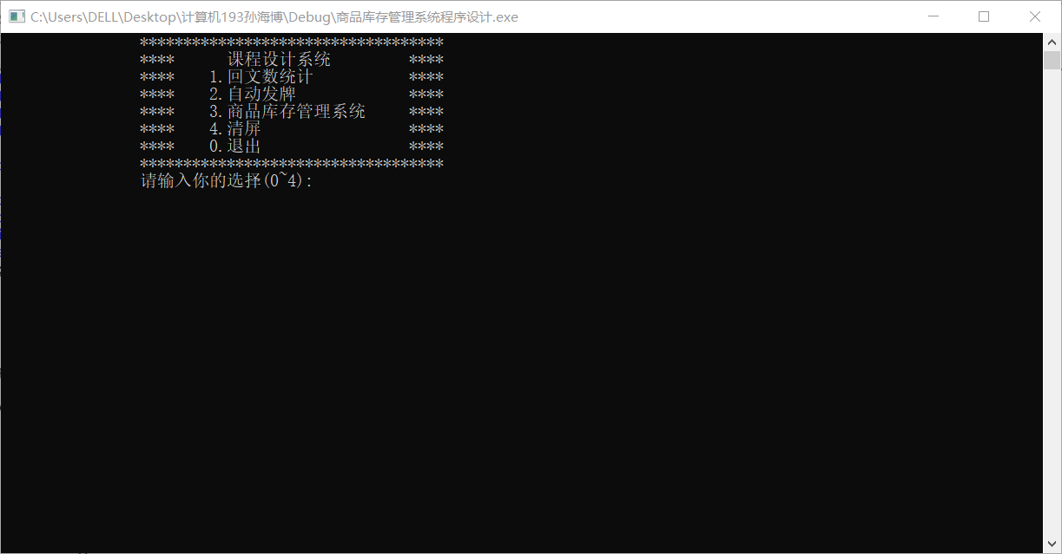
图5-1 进入主菜单

2.选择回文数功能。
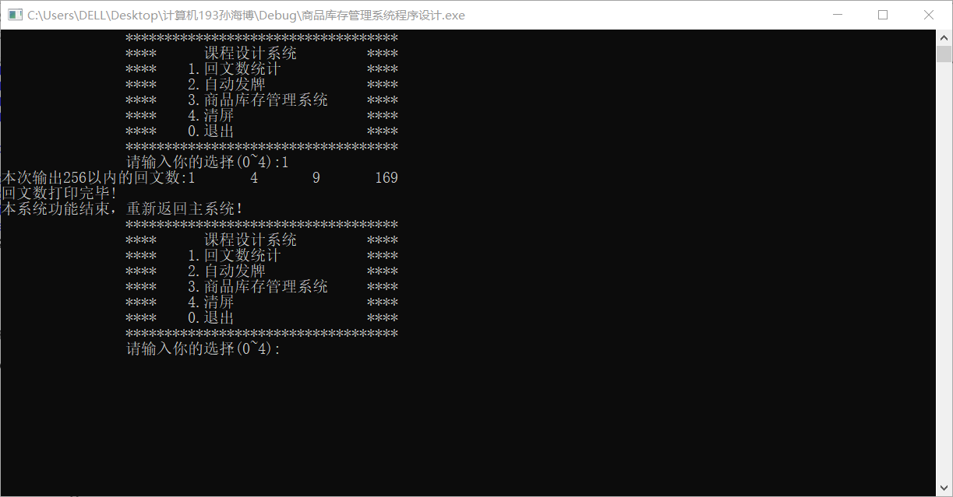
图5-2 选择回文数

- 进入自动发牌主菜单。

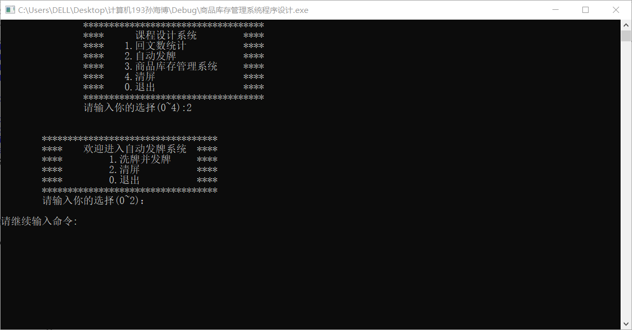
图5-3 自动发牌主菜单

- 自动发牌的发牌操作。

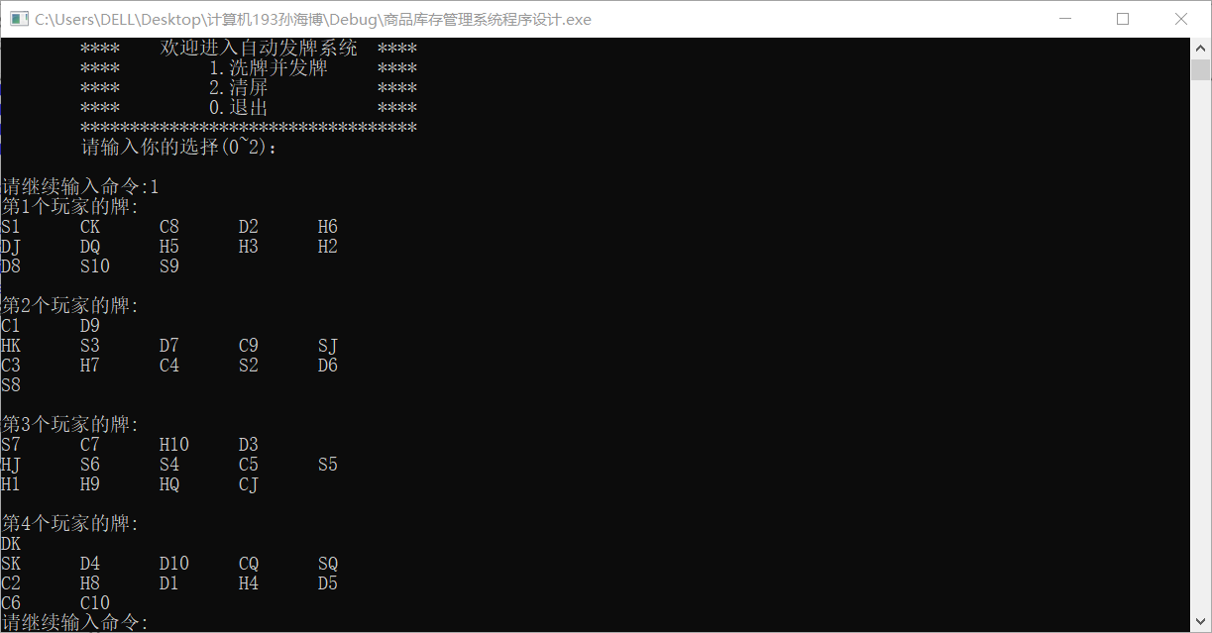
图5-4 自动发牌发牌功能

5.商品库存管理系统主菜单。

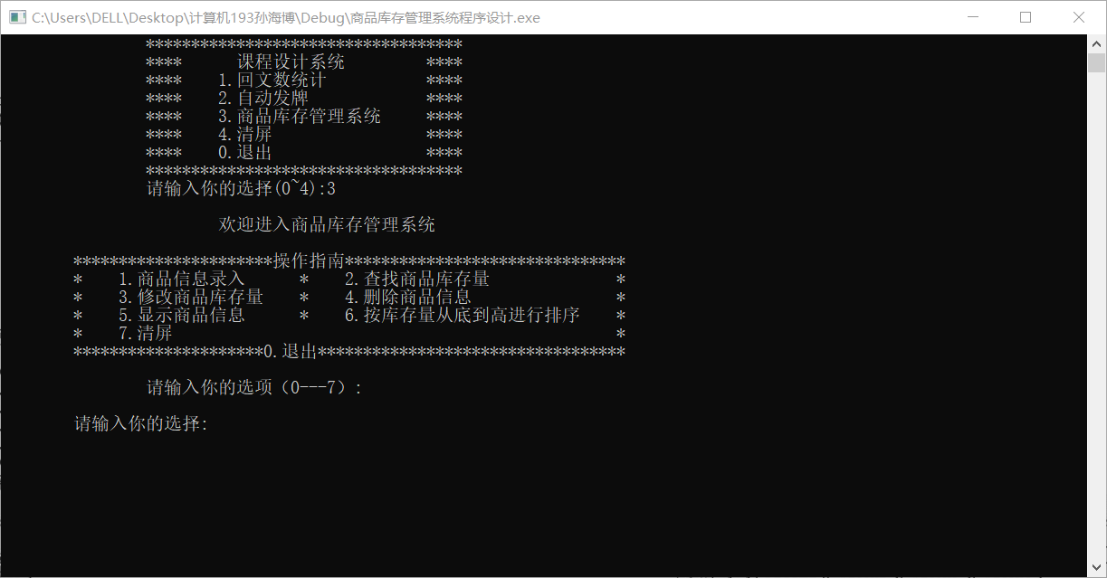
图5-5 商品库存管理系统主菜单

6.录入商品信息。

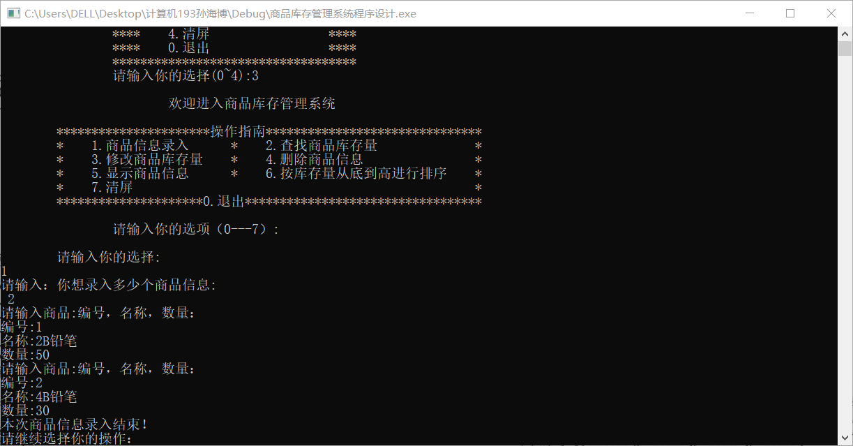
图5-6 录入商品信息

7.查找商品库存量。

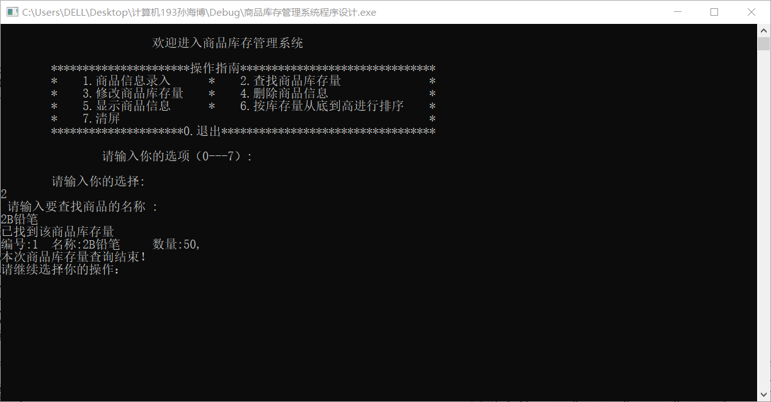
图5-7 查找商品库存量

8.修改商品库存量。

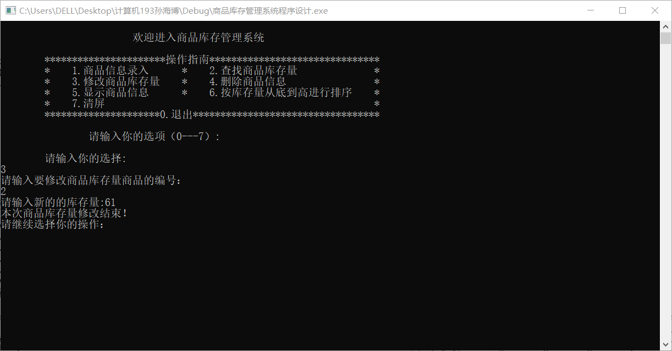
图5-8 修改商品库存量

- 删除商品信息。

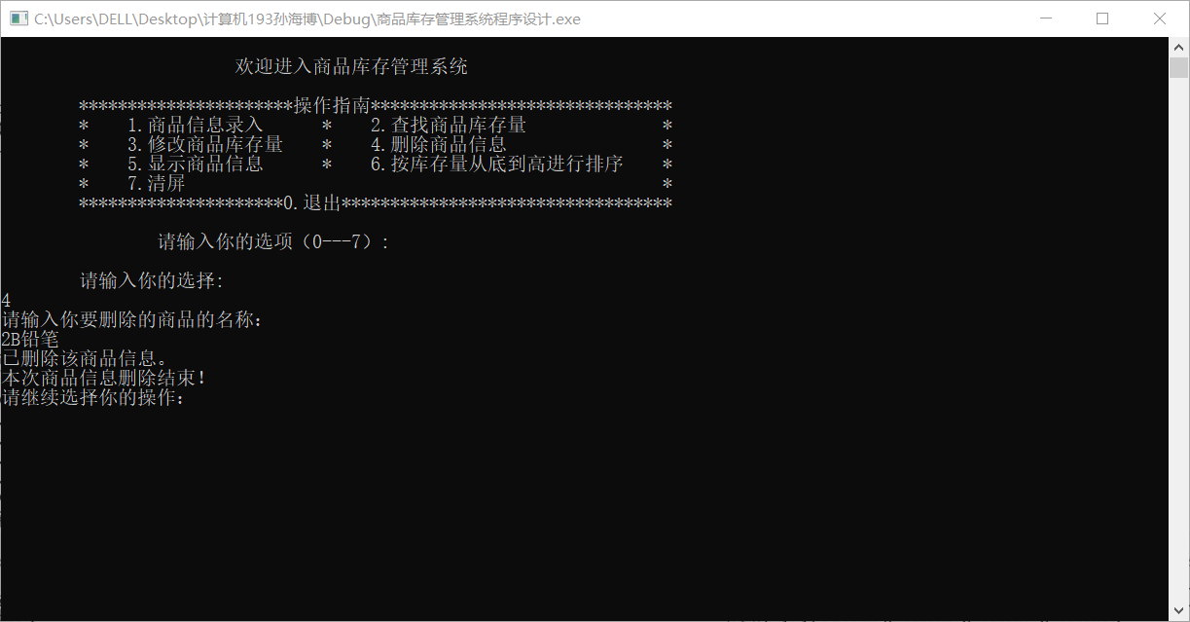
图5-9 删除商品信息

10.显示商品信息。

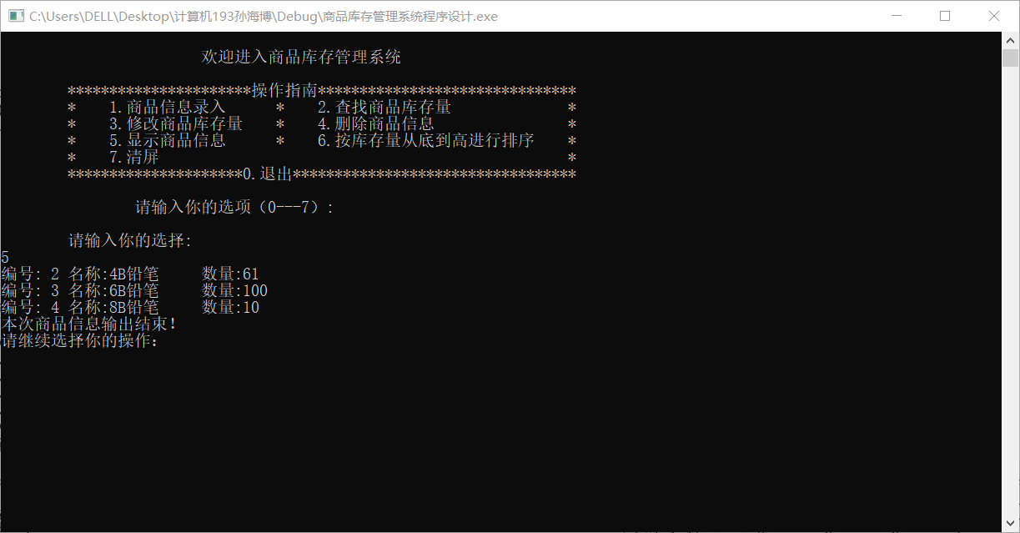

图5-10 显示商品信息

11.对商品库存量进行排序。

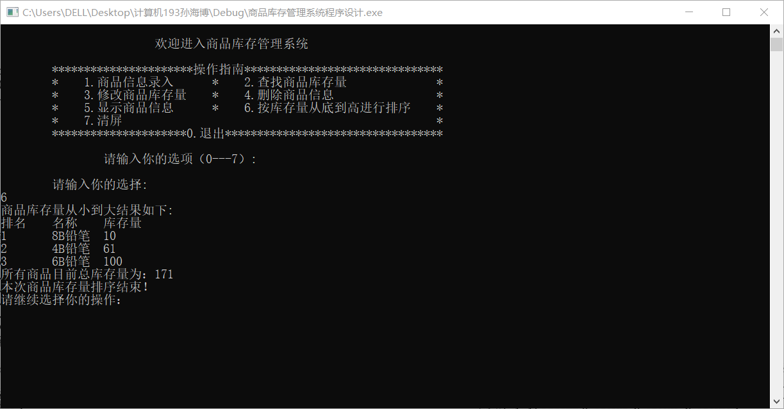
图5-11 商品库存量排名

第6章 结论与展望

本次课程设计在此处介绍完成，其实现过程虽然显得十分复杂，其实在结构上还是十分简洁的。如果有不足指出，发现请及时与作者联系，以尽快改正。
通过本次课题的设计过程和本次程序报告的撰写，先不说编程能力方面，我进一步了解了商品库存管理背后的意义以及作用，发现了商品库存管理背后的些许小知识，其次，通过复杂的实践锻炼跟更培养出自己的真实能力，从而得到对自身水平拔高的机会。认真负责按照规则的做完整个课程设计，不得不说，自身对本次课程设计涉及的各方面知识在经过此次实践中，得到巩固，加强。再说编程方面，此次代码的长度是自己在各种程序语言中由自己独立编写的最长的，也是最复杂的一次代码。在此次编写过程，极大的锻炼了自己的编程能力，也是为自己日后解决各种问题先打下些许基础。
本次商品库存管理系统帮助我解决了链表学习不牢固的问题，也在技术上帮我掌握更多在学习生活中老师没有授予的C语言方面相关的知识。但本课题毕竟只是做一个源程序，后期其实可加工文件保存系统，然后打包为exe软件，方便进行近一步操作，其次更可以开发小程序，融入到手机去使用本课题若是继续研究。植入相关小程序后，为用户提供更好的使用体验。希望自己也可以在编写程序的道路上越走越远，编写出更加优秀的程序。

致谢

在刚开始接触一门程序设计语言需要一名老师作为引路人，如果此时老师不负责任，必然对之后的学习造成影响，我很庆幸自己遇到的是一位负责任的老师，刘贵如老师。
孙海博
2020年6月13日

参考文献
【1】浅谈连锁零售业加强库存管理的思路与方法[J]. 刘常宝,张丽萍. 全国商情(经济理论研究). 2009(13)
【2】 K. N. King 著.C语言程序设计：现代方法（第二版）［M］. 吕秀锋 黄倩 译.北京：人民邮电出版社，2007-11.
【3】钟志水 周鸣争.C语言程序设计[M].西安：电子科技大学出版社，2015.
【4】Peter Prinz Tony Crawford 著 C语言核心技术[M].袁野 译
【5】[1]吴晓丽.浅析商品零售企业库存管理问题及对策[J].商场现代化,2017(18):26-27.
【6】王思乐,卢素魁,杨文柱,陈丽萍,陈向阳.链表结构在基于C语言项目中复用方法[J].电脑编程技巧与维护,2017(20):9-10+13.
【7】https://www.icourse163.org/learn/ZJU-199001?tid=1206771253#/learn/announce

附录
详细代码部分如下：
#include<stdio.h>
#include<stdlib.h>
#include<malloc.h>
#include<time.h>

typedef struct node
{
char no[12]; //编号
char name[40]; //名称
int workload; //数量
struct node *next; //指向下一节点的指针
}nod; //自定义结构体变量

void huiwen(); //打出回文数
void mainmenu(); //显示主菜单
void Display(int i); //发牌显示输出函数
void deal(); //洗牌函数
int fapai(void); //发牌系统主函数
void menu(nod *head); //显示商品管理系统主菜单
nod *create(); //创建链表
void Input(nod *head); //输入商品信息
void output(nod *head); //输出商品信息
void chaxun(nod *head); //查询商品库存量
void xiugai(nod *head); //修改商品库存量
void shanchu(nod *head); //删除商品信息
void paixu(nod *head); //对商品库存量排序
int guanli(); //商品库存管理系统主函数

void mainmenu()
{
printf("\t\t***********************************\n");
printf("\t\t**** 课程设计系统 ****\n");
printf("\t\t**** 1.回文数统计 ****\n");
printf("\t\t**** 2.自动发牌 ****\n");
printf("\t\t**** 3.商品库存管理系统 ****\n");
printf("\t\t**** 4.清屏 ****\n");
printf("\t\t**** 0.退出 ****\n");
printf("\t\t***********************************\n");
printf("\t\t请输入你的选择(0~4):");
}

void huiwen() //打印回文数功能
{
int n,a,b,c[100],i=0,k,j;
printf("本次输出256以内的回文数:");
for(n=1;n<256;n++)
{
a=n*n;
while(a)
{
c[i]=a%10;
i++;
a=a/10;
}
k=c[0];
if(n*n>10)
for(j=i-1;j>=0;j--)
k=k+10*c[j];
if(n*n==k)
printf("%d\t",n*n);
i=0;
}
printf("\n回文数打印完毕!\n本系统功能结束，重新返回主系统！\n");
mainmenu();
}

int poker[51]; //定义全局变量

void Display(int i) //发牌显示输出函数
{
switch(i%4)
{
case 0:
printf("H");
break;
case 1:
printf("S");
break;
case 2:
printf("C");
break;
case 3:
printf("D");
break;
}
if(i/4+1<11)
printf("%d\t",i/4+1);
else if(i/4+1==11)
printf("%c\t",'J');
else if(i/4+1==12)
printf("%c\t",'Q');
else if(i/4+1==13)
printf("%c\t",'K');
}

void deal() //洗牌函数
{
int i,j,temp;
srand((int)time(0));
for(i=0;i<52;i++)
{
temp=rand()%52;
for(j=0;j<i;j++)
{
if(poker[j]==temp)
break;
}
if(j==i)
poker[i]=temp;
else i--;
}
for(i=0;i<52;i++)
{
if(i%5==0&&i!=0)
printf("\n");
if(i%13==0&&i!=0)
printf("\n\n");
if(i%13==0)
printf("第%d个玩家的牌:\n",i/13+1);
Display(poker[i]);
}
}

void fapaimenu() //显示发牌系统菜单
{
printf("\n\n\t**********************************\n");
printf("\t**** 欢迎进入自动发牌系统 ****\n");
printf("\t**** 1.洗牌并发牌 ****\n");
printf("\t**** 2.清屏 ****\n");
printf("\t**** 0.退出 ****\n");
printf("\t**********************************\n");
printf("\t请输入你的选择(0~2)：\n");
}

int fapai(void) //发牌系统主函数
{
fapaimenu();
while(1)
{
int key;
printf("\n请继续输入命令:");
scanf("%d",&key);
switch(key)
{
case 1:
deal();
break;
case 0:
main();
break;
case 2:
system("cls");
mainmenu();
fapaimenu();
break;
default:
break;
}
}
return 0;
}

void menu(nod *head) //显示菜单
{
printf("\n\t\t\t欢迎进入商品库存管理系统\n");
printf("\n");
printf("\t**********************操作指南*******************************\n");
printf("\t* 1.商品信息录入 * 2.查找商品库存量 *\n");
printf("\t* 3.修改商品库存量 * 4.删除商品信息 *\n");
printf("\t* 5.显示商品信息 * 6.按库存量从底到高进行排序 *\n");
printf("\t* 7.清屏 *\n");
printf("\t*********************0.退出**********************************\n");
printf("\n\t\t请输入你的选项（0---7）:\n");
printf("\n");
printf("\t请输入你的选择: \n");
}

nod *create() //创建链表
{
nod *p;
p = (nod *)malloc(sizeof(struct node)); //为链表动态分配空间
if (p == NULL)
{
printf("链表创建失败.\n");
exit(0);
}
p->next = NULL;
return (p);
}

void Input(nod *head) //录入商品信息
{
nod *p;
int i,n;
printf("请输入：你想录入多少个商品信息: \n ");
scanf("%d", &n);
for (i = 1; i <= n; i++)
{
p = (nod *)malloc(sizeof(struct node));
if (p == NULL) //判断节点是否创建成功
{
printf("结点创建失败.\n");
exit(0);
}
printf("请输入商品:编号，名称，数量：\n");
printf("编号:");
scanf("%s", p->no);
printf("名称:");
scanf("%s", p->name);
printf("数量:");
scanf("%d", &p->workload);
p->next = NULL;
while (head->next != NULL)
head = head->next;
head->next = p;
}
printf("本次商品信息录入结束！\n");
printf("请继续选择你的操作：");
}

void output(nod *head) //输出商品信息
{
int n = 0;
nod *p;
p = head->next;
if (p == NULL)
{
printf("商品信息为空，请先进行录入操作！\n");
printf("本次商品信息输出结束！\n");
printf("请继续选择你的操作：");
return;
}
while (p != NULL) //循环一次遍历链表内容，实现输出
{
n++;
printf("编号: %s\t名称:%s\t数量:%d\n", p->no, p->name, p->workload);
p = p->next;
}
printf("本次商品信息输出结束！\n");
printf("请继续选择你的操作：");
}

void chaxun(nod *head) //查询商品库存量
{
char a[40];
int i = -1;
nod *p;
p = head;
printf(" 请输入要查找商品的名称 :\n");
scanf("%s", a);
while (p->next != NULL) //循环遍历，依次比较
{
p = p->next;
if (strcmp(p->name, a) == 0) //strcmp函数比较字符串是否相同
{
i = 1;
printf("已找到该商品库存量\n");
printf("编号:%s\t名称:%s\t数量:%d,\n", p->no, p->name, p->workload);
}
}
if (i<0)
printf("没有此商品！\n");
printf("本次商品库存量查询结束！\n");
printf("请继续选择你的操作：");
}

void xiugai(nod *head) //修改商品库存量
{
char no[12];
int i = -1;
nod *p;
p = head;
printf("请输入要修改商品库存量商品的编号：\n");
scanf("%s", no);
while (p->next != NULL) //循环遍历，找出对应编号商品信息
{
p = p->next;
if (strcmp(p->no, no) == 0)
{
i = 1;
printf("请输入新的的库存量:");
scanf("%d", &p->workload);
}
}
if (i<0)
printf("没有此商品信息！\n");
printf("本次商品库存量修改结束！\n");
printf("请继续选择你的操作：");
}

void shanchu(nod *head) //删除商品信息
{
char name[40];
int i = -1;
nod *p, *h;
p = head;
printf("请输入你要删除的商品的名称：\n");
scanf("%s", name);
while (p->next != NULL) //循环遍历
{
if (strcmp(name, p->next->name) == 0)
{
i = 1;
h = p->next;
p->next = p->next->next;
free(h); //使用free函数释放分配空间
printf("已删除该商品信息。\n");
break;
}
p = p->next;
}
if (i<0)
printf("没有此商品信息！\n");
printf("本次商品信息删除结束！\n");
printf("请继续选择你的操作：");
}

void paixu(nod *head) //对商品库存量进行排序
{
nod *p,*q,*t,*s; //定义节点变量，为后续比较做准备
int z = 0,x,n=1;
t=NULL;
while((head->next->next) != t)
{
p = head;
q = head->next;
while(q->next != t) //二次循环实现多个遍历对象
{
if((q->workload) > (q->next->workload))
{
p->next = q->next;
q->next = q->next->next;
p->next->next = q;
q = p->next;
}
q = q->next;
p = p->next;
}
t = q;
}
printf("商品库存量从小到大结果如下:\n");
printf("排名\t名称\t库存量\n");
s=head->next;
while(s!=NULL)
{
if(s->next!=NULL)
{
printf("%d\t%s\t%d\n",n,s->name,s->workload);
s=s->next;
}
else
{
printf("%d\t%s\t%d\n",n,s->name,s->workload);
s=s->next;
}
n++;
}
while(head->next!=NULL) //简单的数据相加
{
head = head->next;
x = head->workload;
z = z + x;
}
printf("所有商品目前总库存量为：%d\n",z);
printf("本次商品库存量排序结束！\n");
printf("请继续选择你的操作：");
}

int guanli() //商品库存管理系统主函数
{
nod *head;
head = (nod*)malloc(sizeof(struct node));
head = create();
menu(head);
while (1)
{
int e;
scanf("%d", &e);
switch (e) //功能选择
{
case 1:
Input( head);
break;
case 2:
chaxun(head);
break;
case 3:
xiugai(head);
break;
case 4:
shanchu(head);
break;
case 5:
output(head);
break;
case 6:
paixu(head);
break;
case 7:
system("cls");
mainmenu();
menu(head);
break;
case 0:
main();
break;
default:
printf("输入错误！请按说明输入你的选项！\n");
break;
}
}
}

int main() //主函数
{
mainmenu();
while(1)
{
int a;
scanf("%d",&a);
switch(a)
{
case 1:
huiwen();
break;
case 2:
fapai();
break;
case 3:
guanli();
break;
case 4:
system("cls");
mainmenu();
break;
case 0:
printf("本次设计方案就此退出，感谢您的使用！\n");
exit(0);
default:
printf("输入错误，请按照规则输入选项！");
break;
}
}
}

